Selberernten und Genießen: Die „essbare“ Stadt Pirmasens

Alljährlich seit 2019 verwandeln sich die kommunalen Beete und Pflanzkübel in Pirmasens in
blühende Obst-, Gemüse- und Kräutergärten. Ziel ist es dabei, über den ökologischen Anbau saisonaler Nutzpflanzen den Zugang zu einer bewussten und gesunden Ernährung mit regionalem Charakter zu schaffen. Im Zuge dessen sind sowohl Pirmasenser Bürger als auch Gäste herzlich zum Pflücken, Ernten und Naschen eingeladen. Das lecker-frische Angebot reicht von Auberginen über Grünkohl, Kohlrabi, Paprika und rote Bete bis hin zu Artischocken, Zucchini und verschiedenen Kräutern. Mehrere Projekte etwa mit Schulen oder Seniorentreffs stellen zudem auch ein gemeinschaftliches, generationenübergreifendes Gärtnern in den Mittelpunkt. Auf diese Weise wird der Anbau von Nutzpflanzen sprichwörtlich „erlebbar“ sowie Wissen ausgetauscht und weitergegeben.
Darüber hinaus wirkt Pirmasens auch aktiv der Verschwendung von Nahrungsmitteln entgegen durch die Beteiligung an der Aktion „Gelbes Band“. Dazu werden auf einer Fläche von insgesamt 4,4 Hektar in der Kernstadt und den Ortsbezirken rund 400 mit einem gelben Band markierte Bäume zum Abernten für die Allgemeinheit freigegeben. Auf diese Weise muss kein Obst an bzw. unter den Bäumen verfaulen. Auch private Grundstückseigentümer dürfen sich gerne beteiligen, wenn sie beispielsweise mit großen Mengen an Obst oder Nüssen überfordert sind oder aus Altersgründen nicht mehr selbst alles pflücken und weiterverarbeiten können.

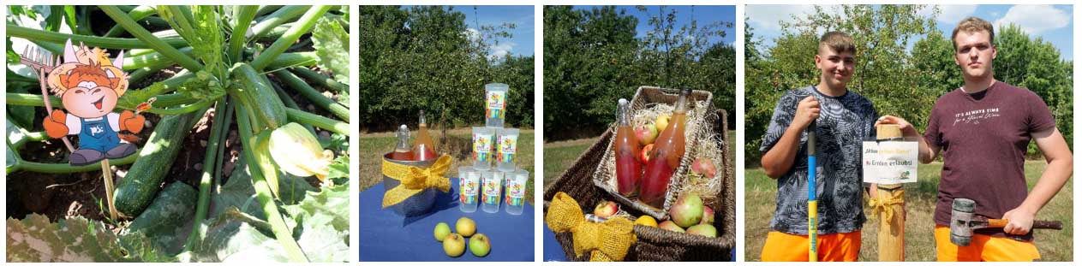
Das „gelbe Band“ in Pirmasens. Fotos: Stadtverwaltung Pirmasens

Beide Angebote sind wesentliche Bestandteile der Biodiversitätsstrategie von Pirmasens. Außerdem gehört dazu die Schaffung insektenfreundlicher Blühoasen, denn diese leisten einen wichtigen Beitrag zur Stärkung der biologischen Artenvielfalt. Im Zuge dessen werden Wiesen und Grünstreifen an verschiedensten Stellen der Stadt zu bunt blühenden Landeplätzen für Bienen, Schmetterlinge & Co. Zum Einsatz kommt dabei eine spezielle Samenmischung aus inländischen Wildgräsern und -blumen. Nicht zuletzt ermutigt die Stadtverwaltung die Stadtgemeinschaft, die Bemühungen zum Artenschutz zu unterstützen, indem sie zuhause im eigenen Garten, auf dem Balkon oder vor dem Fenster blühende Paradiese für die kleinen Nützlinge schaffen.
Stand: Oktober 2022
Informationen zur Aktion „Gelbes Band“, eine Übersichtskarte mit den kommunalen Streuobstwiesen sowie eine Aufstellung, wo welche Nuss- und Obstsorten zu finden sind, bietet die Webseite unter www.pirmasens.de/gelbesband. Interessenten, die sich an der Aktion beteiligen möchten, erhalten bei der städtischen Umweltberatung gelbe Bänder zur eigenständigen Anbringung an ihren Bäumen.

